使用WORD转XML编辑器及专利业务办理系统提交XML文件常见问题解答

一、软件安装及支持标准
问题1：安装WORD转XML编辑器（以下简称编辑器）对操作系统、文本编辑器以及终端配置有哪些要求？
答复：建议用户终端操作系统环境为WINDOWS 10及以上版本。
建议文本编辑器为MS Office 2013及以上版本，或WPS专业版2015及以上版本。
建议用户终端配置为CPU 2.0 GHz以上、内存8GB以上，编辑器安装所需硬盘空间不低于5GB。
问题2：编辑器支持哪些字符集？
答复：编辑器支持《信息技术中文编码字符集》（标准号：GB18030-2022）以内字符。在完成文档编辑并进行格式转换时，请检查编辑器右侧预览界面是否存在提示异常的字符（如下图所示）：
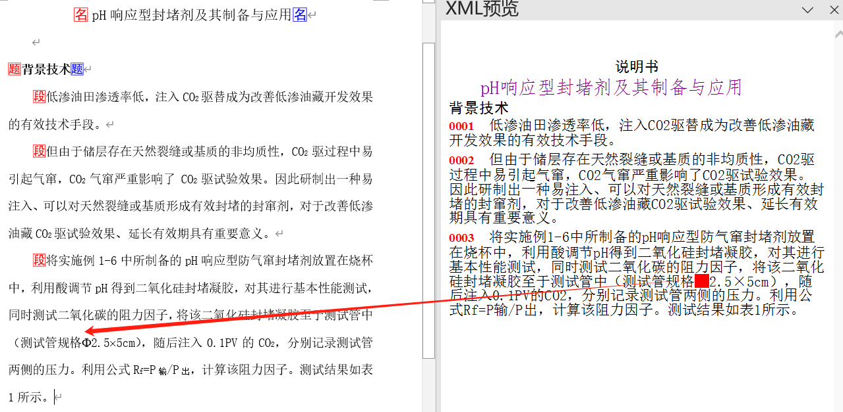 如出现上述情况：（1）建议删除该字符，选用GB18030-2022字符集以内的字符；（2）如您确需使用该字符，请先选中该字符，使用Word顶部“专利处理”工具栏中“转为图片”功能，将相应字符转换为图片，再进行XML格式转换。
问题3：如使用编辑器进行转换图片操作，转换后的图片格式和分辨率是什么？
答复：使用编辑器将文件中部分对象转换为图片后为jpg格式，转换后图片分辨率标准为水平300dpi、垂直300dpi，转换后图片的长度与宽度保持与转换前原始对象一致。
问题4：编辑器安装后，打开Word软件，顶部操作模块中 的“专利处理”菜单项无法加载。
答复：请您先检查本机环境，确认本机Office软件版本是否为2013及以上版本。安装Office后第一次打开时会弹出对话框（如下图），点击“安装”，完成安装后可正常使用。
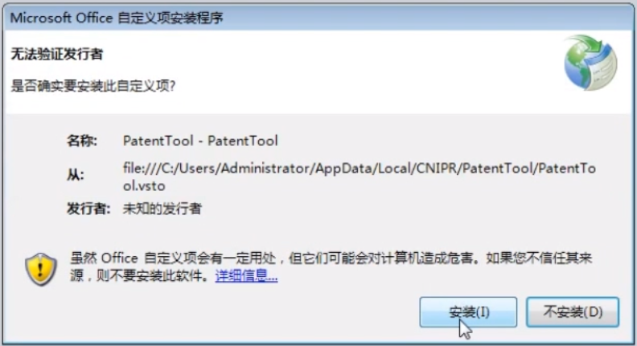

问题5：安装编辑器后，系统提示“没有找到Word或WPS”（如下图）。
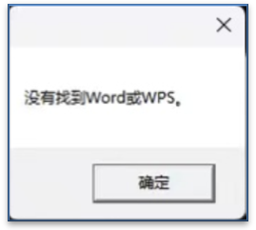
答复：请您先检查本机环境，确认本机Office软件版本是否为2013及以上版本，WPS软件版本是否为专业版2015及以上版本，再行尝试。
问题6：编辑器更新版本后，如何安装更新？
答复：
方式一、在线更新
在联网的环境下，根据编辑器提示内容在线完成更新。
方式二、离线安装更新包
（1）点击编辑器“帮助”菜单中“卸载”按钮，一键完成编辑器卸载，或打开本机控制面板的应用模块，找到“WORD转XML编辑器”，右键点击卸载。
（2）下载最新版编辑器安装包，安装后即可正常使用。

二、常用功能及操作
问题7：如何在一份Word文件中编辑五书并进行XML格式转换？
答复：“专利业务办理系统网站-工具下载-WORD转XML编辑器”栏目提供“五书模版”，模版中页眉对应文件类型（即权利要求书、说明书、说明书附图、说明书摘要、摘要附图），您可以使用该模版进行相关操作，具体操作为：将对应五书内容粘贴至模板对应位置，点击Word顶部“专利处理”工具栏中的“添加标记”按钮，编辑器会对五书文本内容添加相应标记。此时可将光标移动至五书中其中一书的位置，点击“XML生成”按钮，即可生成对应此书的XML文件。
问题8：Word文件中哪些对象需要转换为图片后再进行XML格式转换？
答复：对于Word文件中原始格式即为图片格式的对象，可直接使用编辑器进行XML转换，无需对该图片进行处理。当Word文件中存在数学公式、化学式、表格等对象时，需要根据上述对象的具体情形进行判断（详见问题9、10、11），对其中需要转换为图片的情形，请先选中相应的数学公式、化学式、表格等对象，使用Word顶部“专利处理”工具栏中“转为图片”功能，将相应对象转换为图片，再进行XML格式转换。
问题9：文件中存在数学公式时，如何实现文件转换？
答复：针对文件中存在数学公式的情况，如果公式是使用Word插入公式功能或使用mathtype工具生成，使用编辑器直接进行XML格式转换即可；对于使用其他工具生成数学公式的情况，需要首先选中该数学公式，点击Word顶部“专利处理”工具栏中“转为图片”按钮，将其转为图片，再进行XML格式转换。
问题10：文件中存在化学式时，如何实现文件转换？
答复：针对文件中存在化学式的情况，需要首先选中该化学式，点击Word顶部“专利处理”工具栏中“转为图片”按钮，将其转为图片，再进行XML格式转换。
问题11：文件中存在表格时，如何实现文件转换？
答复：表格分为简单表格和复杂表格两种，对于简单表格（指 M*N表格，且没有合并单元格），可由编辑器直接进行XML格式转换；对于复杂表格（指非M*N表格，或存在合并单元格、含有斜线、表格线拖动等情况），需要首先选中该表格，点击Word顶部“专利处理”工具栏中“转为图片”按钮，将其转为图片，再进行XML格式转换。
问题12：如何在专利业务办理系统中提交XML格式的新申请文件或中间文件？
答复：对于新申请文件，您可登录专利业务办理系统，在“国家申请”栏目选择您要办理的申请类型，点击“新申请办理”-“上传”，直接上传已经准备好的XML文件压缩包进行提交，或在“新申请办理”页面逐项选择相应申请文件，使用系统编辑功能编辑生成XML文件后提交。
对于中间文件，您可登录专利业务办理系统，在“意见陈述/补正”或“手续办理”栏目选择您要办理的中间文件类型，使用系统编辑功能编辑生成XML文件后提交。系统相关栏目暂未提供上传XML文件压缩包的功能，系统将在后期优化中酌情调整相关功能。

三、常见问题解决
问题13：如何制作和查看XML格式转换后的压缩包文件?
答复：转换完成XML后，点击“XML管理区”-“制作压缩包”按钮，可将编辑完成的XML文件及对应图片文件生成压缩包，或在转换完成XML后直接点击“预览”按钮，并启动预览工具展示PDF，此时无论预览成功与失败，编辑器均已同时自动生成相关文件的压缩包。以上压缩包文件均位于原始WORD文件所在同级目录。
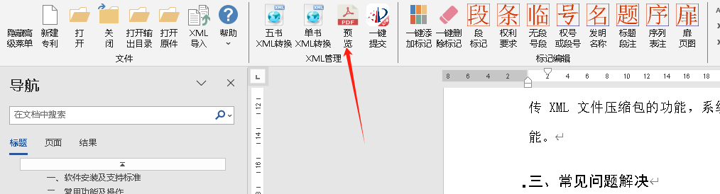
问题14：在Word文件/选项/加载项中激活“专利处理”时，Word出现闪退或无响应。
答复：请您下载最新版编辑器安装使用。
问题15：mathtype或Word公式转换后预览时显示上下两层。
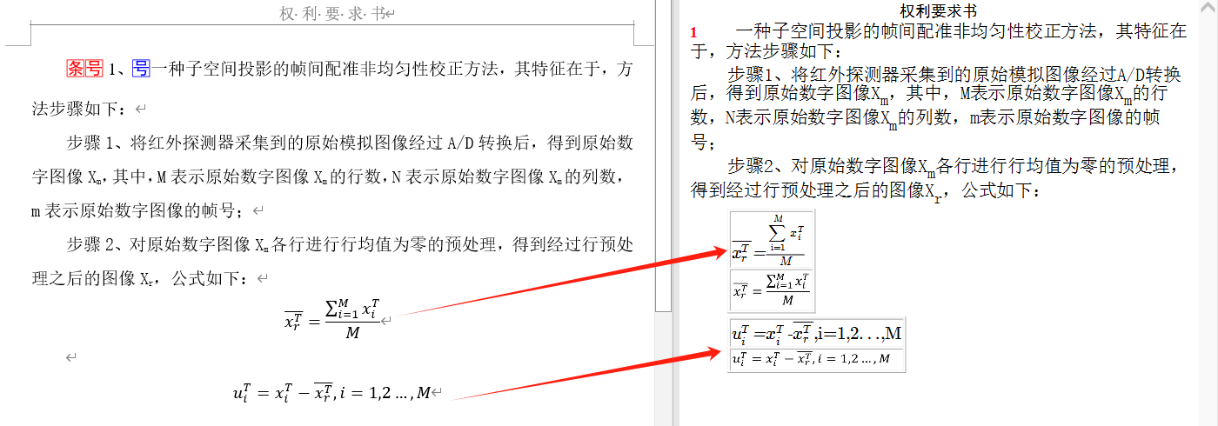
答复：请您下载最新版编辑器安装使用。

问题16：进行XML转换时，提示“存在未能识别的数学公式、化学式或复杂表格，请将其转为图片后再进行XML格式转换”， 如何处理？
答复：所属现象为文件中存在编辑器未能识别的数学公式、化学式或复杂表格导致。请参照问题8至问题11相关操作，将文件中未能识别的数学公式、化学式或复杂表格转为图片后，再进行XML格式转换。
问题17：XML转换后的文件中存在错误的段标记，如说明书发明名称中出现段标记，如何处理？
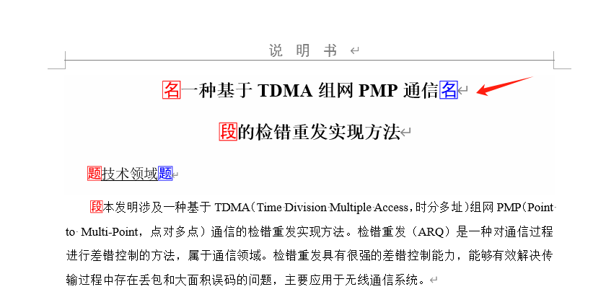
答复：所述现象为相应文字间存在硬回车符（Enter键）导致。请先清除该段落标记，再将硬回车符删除，重新点击“添加标记”。
问题18：XML转换时提示“段/项号X后有不连续段号”（如下图），如何处理？
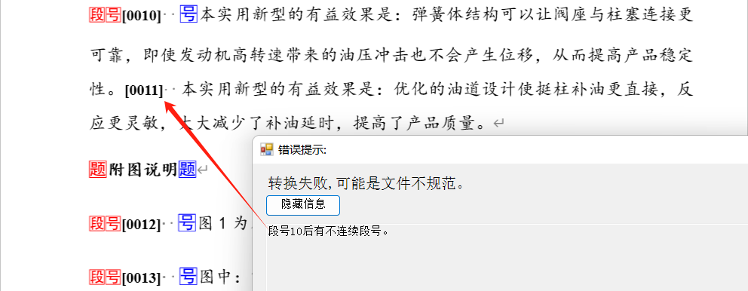
答复：所述现象为用户在编辑Word文件时在一个段落中出现多个自行编写的段号（如上图中一个段落中存在[0010]、[0011]两个段号）导致。如您需要将段号“[0011]”标注的文字单独成段，请根据提示段号位置，对相关内容进行手动调整，在需要换段位置添加硬回车符（Enter键），点击“段标签”，再进行XML格式转换。
问题19：添加标记时，页码也被添加段标记（如下图），如何处理？
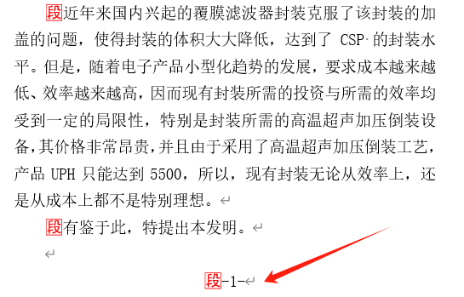
答复：所述现象为页码信息写入正文导致。请手动将正文中所有页码信息删除，重新添加标记，再次进行XML转换操作。
问题20：添加段标记时，部分段落内容未能添加段标记（如下图），如何处理？
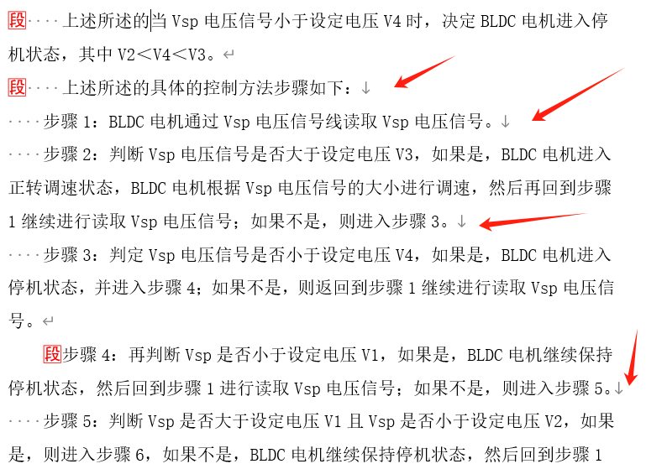
答复：所述现象为使用软回车操作（Shift键+Enter键）进行分段导致。请在需要分段的位置删除软回车符（Shift键+Enter键），再添加硬回车符（Enter键）进行换行操作，重新添加标记。
问题21：添加段标记时，一段内容被识别为多段（如下图），如何处理？
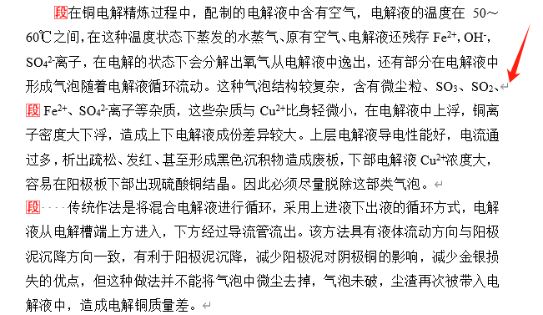
答复：所述现象为此部分内容中存在硬回车符（Enter键），导致被识别为多段。请将此部分内容中硬回车符（Enter键）删除，重新添加标记。
问题22：如何将文件中多张图片转为1张图片（如下图）？
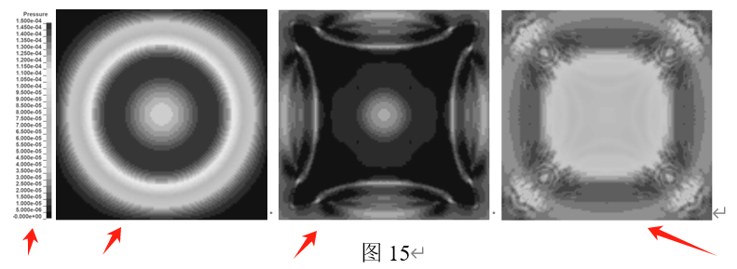
答复： 选中需整合的所有图片，使用Word顶部“专利处理”工具栏中“转为图片”功能，即可将相关图片合并转为1张图片。
问题23：说明书附图的图号标签未准确添加到图号信息两侧（如下图）。
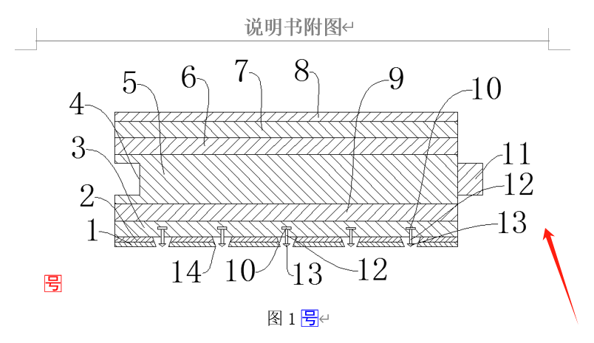
答复：所述现象为附图与图号“图1”之间缺少硬回车符（Enter键）导致。请先手动删除 “图1”两侧的“号”标记，并在附图图片后添加硬回车符（Enter键），再重新点击“添加标记”。
问题24：进行XML转换时，编辑器提示“文件中存在浮动对象，请先将浮动对象转为图片，再进行XML格式转换”，如何处理？
答复：Word文件中插入的图片对象主要分为嵌入对象和浮动对象两种，其中浮动对象一般位于文字或其他对象的上层或下层。使用编辑器进行XML转换时，需要先将文件中的浮动对象转换为嵌入对象，再进行格式转换。请您首先选中文件中的浮动对象，点击右键，选择“设置图像格式→版式→嵌入型”，将其转换为嵌入对象，再进行XML格式转换。
如您无法准确定位浮动对象，请您检查Word中相关设置是否为勾选状态，具体方法为：在Word顶部工具标签中选择“文件→选项→显示→对象位置”，确认该选项为勾选状态。如下图：
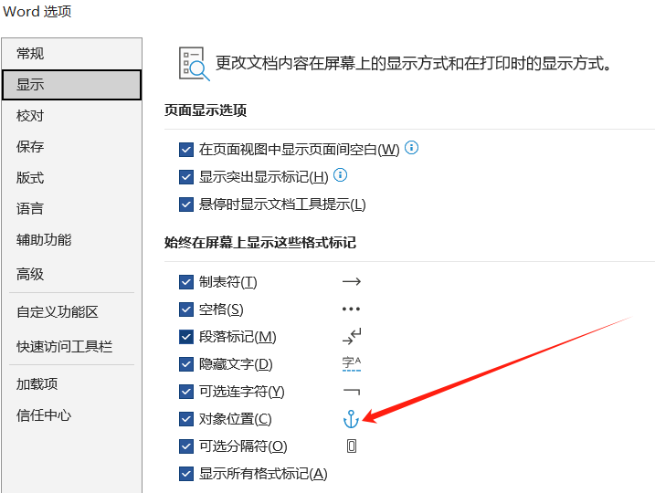
问题25：在专利业务办理系统办理新申请业务时，上传外观设计图片或者在五书编辑器中插入图片后，执行预览操作时出现与原图比例不符或者拉伸的情形，如何处理？
答复：根据系统规则设计，在专利业务办理系统中上传或者插入图片时应符合相关要求，即JPG图片文件大小不超过30M，且最大尺寸不超过16.5cm（宽度）×24.5cm（高度）。其中，当图片超出上述最大尺寸时，将导致出现预览异常的情形。此时建议您对照检查图片的实际尺寸。如图片尺寸是以像素表示，您可根据图片dpi值、分辨率（宽度×高度）等信息进行换算后对照检查，图片宽度或长度（cm）=宽度或高度（像素）÷dpi值×2.54。举例说明，如图片dpi300，分辨率(1948.8像素×2893.7像素)，则图片宽度=1948.8÷300×2.54=16.5cm，图片高度=2893.7÷300×2.54=24.5cm。如图片尺寸超过系统大小限制，建议您将图片尺寸调整至符合要求后重新进行操作。
问题26：在专利业务办理系统上传XML压缩包后显示上传成功，但是在说明书界面查看时不显示内容，如何处理？
答复：所述现象为上传专利业务办理系统的XML文件存在多个相同小标题导致，即同一个XML中存在重复的技术领域、背景技术、发明内容等小标题内容。请您检查上传的XML文件，并删除其中重复的小标题后重新上传。
问题27：在专利业务办理系统上传XML压缩包并进行保存后，预览时说明书中的图片显示为说明书附图中的图片，如何处理？
答复：所述现象为将XML压缩包上传至专利业务办理系统时，压缩包中说明书文件夹和说明书附图文件夹中的部分图片文件名称重复导致。请您检查同一案件XML压缩包中对应的各文件夹中图片名称保持唯一。例如，在如下图1、2所示样例中，将同一案件的XML压缩包都解压缩，逐一打开核查，其中100002和100003文件夹中存在3个相同名称的图片。此时，您需要选择一个文件夹将其中3个图片名称进行修改。以修改100002文件夹中图片名称为例，首先调整图片名称（如图3），其次修改100002.xml中对应节点的图片名称（如图4），最后重新打包XML压缩包，即可继续办理后续业务。

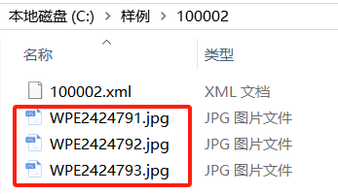
图1

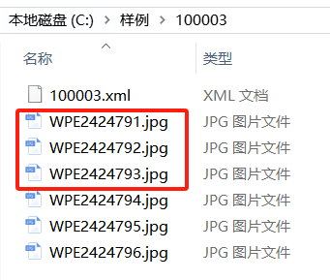
图2

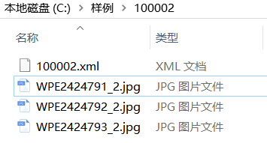
图3

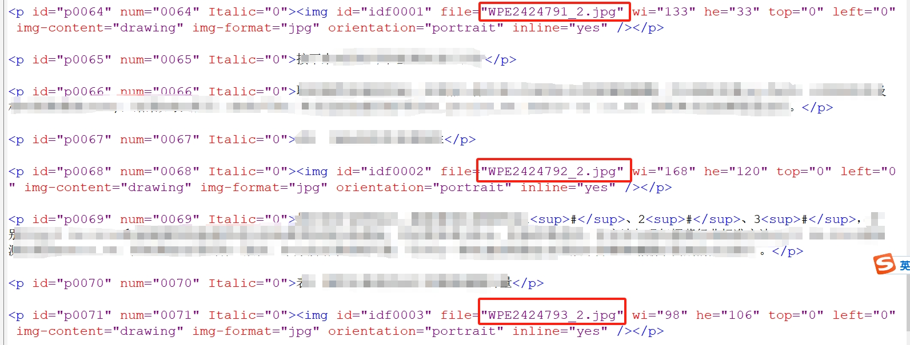
图4
问题28：使用编辑器进行XML格式转换时，数学公式、化学式、部分图片转换后右侧预览窗口图片显示不清晰，如何处理？
答复：所述现象常见为您对图片进行调整时降低了图片分辨率所致。建议您对原始图片采用截图的方式进行处理，并将当前位置不清晰的图片替换为截图所得图片。
问题29：预览插件安装完成后无法正常启动。
答复：请核实预览插件安装的本地环境，目前该插件仅支持Windows10及以上版本操作系统安装使用，具体请参考我局官网“预览”插件程序压缩包中的《预览插件程序调用操作说明》文档。
问题30：预览插件启动后报错：“Access is denied”。
答复：请尝试使用管理员身份启动插件（在XMLPREVIEW-launch图标上右键，选择“以管理员身份运行”），具体请参考我局官网“预览”插件程序压缩包中的《预览插件程序调用操作说明》文档。
问题 31：在专利业务办理系统办理新申请业务时，上传外观设计图片或者在五书编辑器中插入图片后，执行预览操作时出现与原图比例不符或者拉伸的情形，如何处理？
答复：根据系统规则设计，在专利业务办理系统中上传或者插入图片时应符合相关要求，即 JPG 图片文件大小不超过 30M，且最大尺寸不超过 16.5cm（宽度）×24.5cm（高度）。其中，当图片超出上述最大尺寸时，将导致出现预览异常的情形。此时建议您对照检查图片的实际尺寸。如图片尺寸是以像素表示，您可根据图片dpi 值、分辨率（宽度×高度）等信息进行换算后对照检查，图片宽度或长度（cm）=宽度或高度（像素）÷dpi 值×2.54。举例说明，如图片 dpi300，分辨率(1948.8 像素×2893.7 像素)，则图片宽 度 =1948.8 ÷ 300×2.54=16.5cm ，图片高度 =2893.7 ÷300×2.54=24.5cm。如图片尺寸超过系统大小限制，建议您将图片尺寸调整至符合要求后重新进行操作。
问题 32：在专利业务办理系统上传 XML 压缩包后显示上传成功，但是在说明书界面查看时不显示内容，如何处理？
答复：所述现象为上传专利业务办理系统的 XML 文件存在多个相同小标题导致，即同一个 XML 中存在重复的技术领域、背景技术、发明内容等小标题内容。请您检查上传的 XML 文件，并删除其中重复的小标题后重新上传。
问题 33：在专利业务办理系统上传 XML 压缩包并进行保存后，预览时说明书中的图片显示为说明书附图中的图片，如何处理？
答复：所述现象为将 XML 压缩包上传至专利业务办理系统时，压缩包中说明书文件夹和说明书附图文件夹中的部分图片文件名称重复导致。请您检查同一案件 XML 压缩包中对应的各文件夹中图片名称保持唯一。例如，在如下图 1、2 所示样例中，将同一案件的XML 压缩包都解压缩，逐一打开核查，其中 100002 和 100003 文件夹中存在 3 个相同名称的图片。此时，您需要选择一个文件夹将其中 3 个图片名称进行修改。以修改 100002 文件夹中图片名称为例，首先调整图片名称（如图 3），其次修改 100002.xml 中对应节点的图片名称（如图 4），最后重新打包 XML 压缩包，即可继续办理后续业务。


